LION ENFERME

Dans un coin de la cage il a dormi…
Puis il s’est réveillé, inquiet
Et lentement s’est levé
Le regard triste, méfiant
Il se met à longer le grillage

Né dans une cage
Il n’a jamais goûté l’étendue de la brousse
Vient-il d’y songer ?
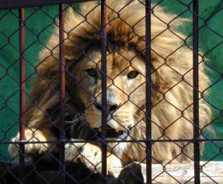
Brusquement
Secouant sa crinière
Il gronde
Il rugit
Et frappe avec ses pattes
A travers les barreaux

Comment lui dire
Que tant de “ libertés ”
N’existent que dans les rêves des prisonniers ?…

Dieuw SCHEPEL
“ La liberté ”

